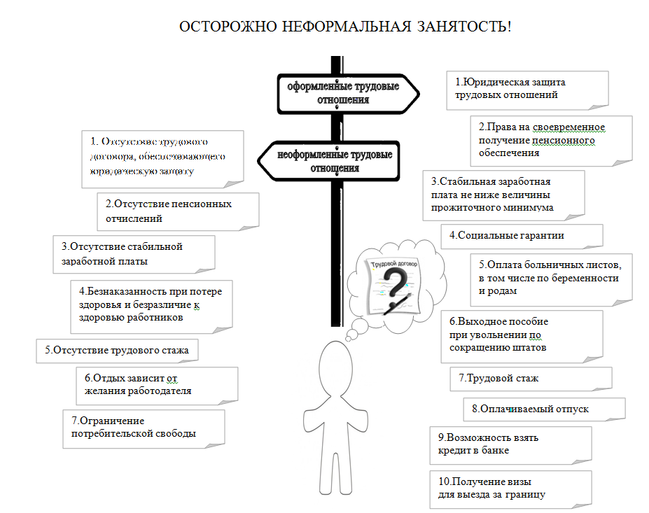

1.Отсутствие трудового договора, обеспечивающего трудовую защиту

**ОСТОРОЖНО:**

**_____________________________________________________________________________________________**

Граждане, столкнувшиеся с неправомерными действиями работодателей (отсутствие трудового договора, невыплата заработной платы, выплата заработной платы «в конвертах» и др.), могут обратиться:

**\*** в Администрацию Ковернинского муниципального района Нижегородской области на телефон «горячей линии»: (83157) 2-17-50.

Электронные адреса для ваших обращений: banketova@adm.kvr.nnov.ru, trud@adm.kvr.nnov.ru.

**\*** в прокуратуру Ковернинского района (защита трудовых прав граждан).

Адрес: 606570, р.п. Ковернино, ул.К.Маркса, д.8

Контактный телефон: приемная: 8 (83157) 2-12-63;

**\*** в государственную инспекцию труда в Нижегородской области (защита трудовых прав граждан).

Адрес: 603005, г. Нижний Новгород, ул. Пискунова, д.3 корпус 3.

Телефон горячей линии (831) 411‒89‒51 (с 13:00 до 17:00 ч. (до 16:00 ч. по пятницам). Факс: (831) 433‒25‒25

Сайт: git52.rostrud.ru